დავით ადამაშვილი

განვიხილოთ სითბოგამტარობის განტოლებისათვის დირიხლეს სასაზღვრო ამოცანა :
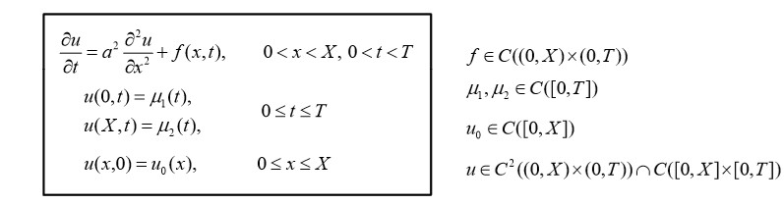

განვიხილოთ მისი კერძო შემთხვევა :
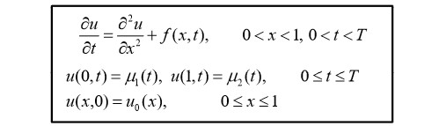

დავწეროთ მისთვის წმინდა არაცხადი სხვაობიანი სქემა :

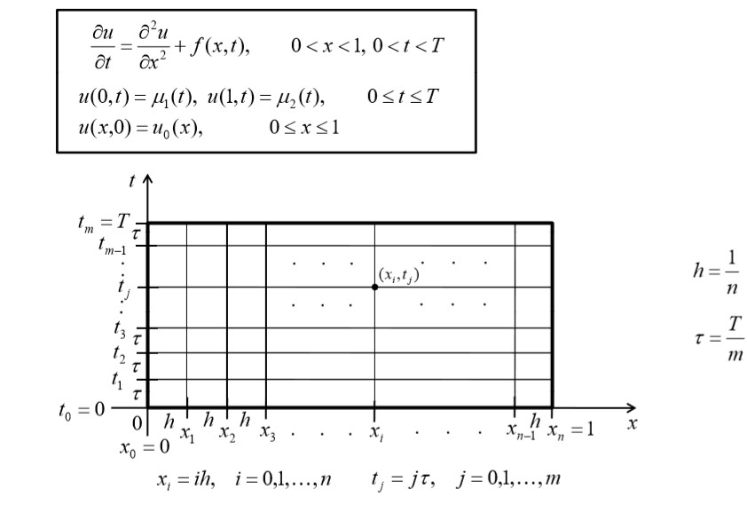

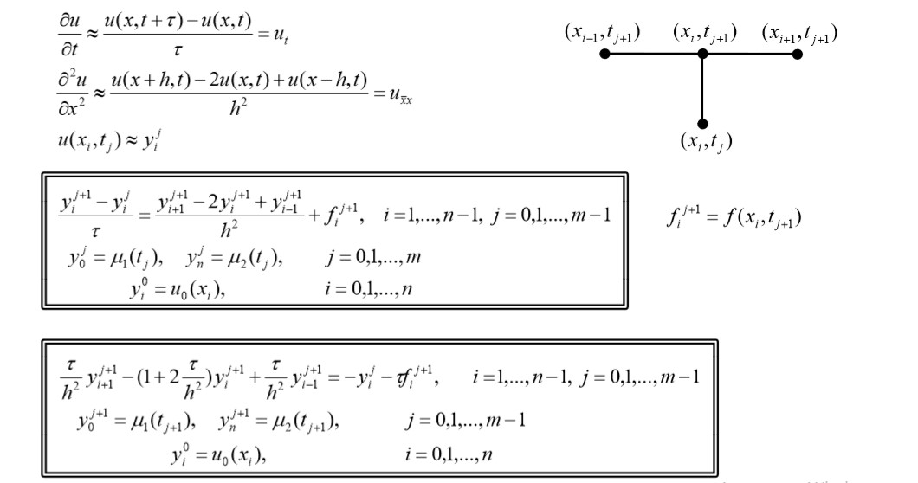

წმინდა არაცხადი სხვაობიანი სქემის შესაბამისი სხვაობიანი ამოცანის ამოხსნა ფაქტორიზაციის მეთოდით :

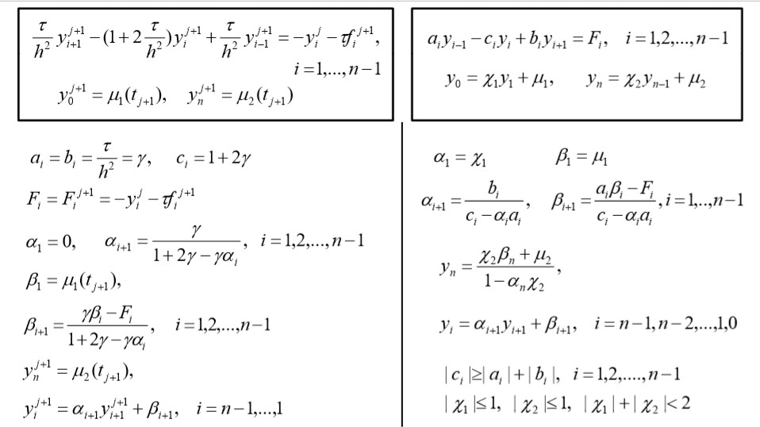

მტკიცდება, რომ მოცემული მეთოდი უპირობოდ მდგრადია.

მაგალითი 1. განვიხილოთ შემდეგი ამოცანა :

$$\frac{∂u}{∂t}= \frac{∂^{2}u}{∂x^{2}}+t^{2}\cos{tx}\cos{(cos{tx)(\sin{t}+\sin{x)}+2t\cos{x}\cos{(cos{tx)}}}}\sin{tx-x\cos{(cos{tx})}}(\sin{t+\sin{x)\sin{tx}}}+ \cos{t}\sin{(cos{tx})}+ \sin{x}\sin{(cos{tx})}+ t^{2} (\sin{t}+ \sin{x})\sin{{(tx)}^{2}}\sin{(cos{tx})}$$

$0 < x < 2, 0 < t < 7$
$u\left(0,t\right)=\sin{1}\sin{t} , u\left(2,t\right)=(sin{2}+\sin{t)}\sin{(cos{2t)}} , u\left(x,0\right)= \sin{1}\sin{x}$

არაცხადი სქემის საშუალებით ვიპოვოთ u(x,t) ფუნქციის მიახლოებითი
მნიშვნელობები დროის ბოლო შრეზე ( T = 7 ).
მისი ზუსტი ამონახსნი არის შემდეგი ფუნქცია:
$$u\left(x,t\right)=(sin{x}+\sin{t})\sin{(cos{xt)}}$$

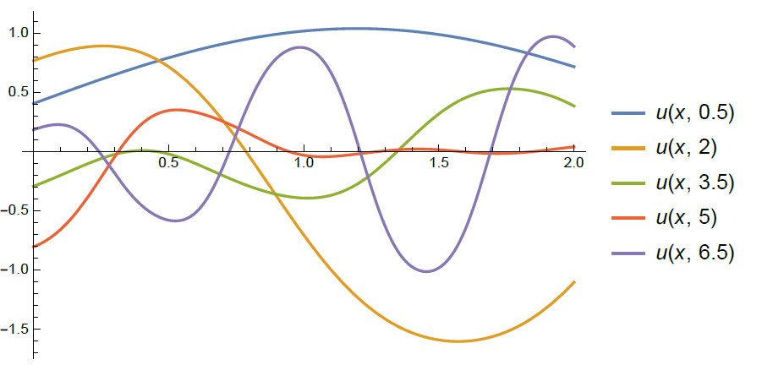
ზევით მოყვანილ ფორმულებზე დაყრდნობით მოვიყვანოთ დასმული ამოცანის
ამოხსნის მიახლოებითი მეთოდი,რომელიც c++-შია დაწერილი :

#include <iostream>
#include <cmath>
#include <cstdio>

using namespace std;
const int n = 100;
double u_zusti(double x, double t)
{
return (sin(x)+sin(t))*sin(cos(x*t));
}

double f(double x, double t)
{
return t*t*cos(t*x)*cos(cos(t*x))*(sin(t)+sin(x))+2*t*cos(x)*cos(cos(t*x))*sin(t*x)-x*cos(cos(t*x))*(sin(t)+sin(x))*sin(t*x)+cos(t)*sin(cos(t*x))+sin(x)*sin(cos(t*x))+t*t*(sin(t)+sin(x))*sin(t*x)*sin(t*x)*sin(cos(t*x));
}

double miu1(double t)
{
return u_zusti(0,t);
}

double miu2(double t) //t aris 0dan 7mde
{
return u_zusti(2,t);
}

double u0(double x) // x aris 0dan 2mde
{
return u_zusti(x,0);
}

int main()
{
double marcx = 0, marjv = 2, t=0, T=7;
double alfa[n+1], beta[n+1], y[n+1],y_old[n+1];
double a[n+1],b[n+1],c[n+1],F[n+1];
double h, tau, gama;
h = (marjv - marcx)/n;
tau = h;
int m = T/tau;
gama = tau/(h*h);
for(int i = 1; i < n; i++)
{
a[i] = gama; b[i] = gama; c[i] = 1+2*gama;
}
alfa[1] = 0;

for(int i = 1; i < n; i++)
{
alfa[i+1] = b[i]/(c[i]-alfa[i]*a[i]);
}
for(int i = 0; i<=n; i++)
{
y[i]=u0(marcx+i*h);
}
for(int i = 0; i < m; i++)
{
for(int i = 0; i<=n;i++)
{
y_old[i]=y[i];
}
t += tau;
for(int i = 1; i<n;i++)
{
F[i]=- y_old[i]-tau*f(marcx+i*h,t);
}
beta[1] = miu1(t);
for(int i = 1; i<n; i++)
{
beta[i+1] = (a[i]*beta[i] - F[i])/(c[i]-a[i]*alfa[i]);
}
y[n] = miu2(t);
for(int i = n-1; i>0; i--)
{
y[i] = alfa[i+1]*y[i+1]+beta[i+1];
}
y[0] = miu1(t);
}
cout <<" i y u_zusi"<<endl;
for(int i = 0; i<=n;i++)
{
printf("%4d %10.4lf %10.4lf \n",i,y[i],u_zusti(marcx+i*h,t));
}

return 0;
}

პროგრამა იყენებს ფაქტორიზაციის მეთოდს ( სურათი 1-ზე მარცხნივ
მოყვანილი ფორმულები ) და ბეჭდავს u ფუნქციის მიახლოებით და ზუსტ მნიშვნელობებს კვანძით წერტილებში T = 7 შრეზე. ვნახოთ შედეგი :
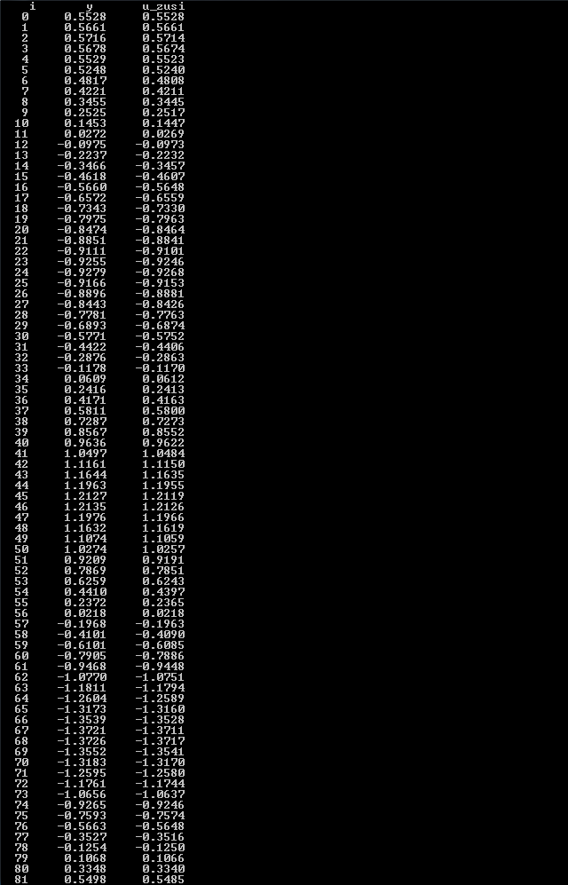

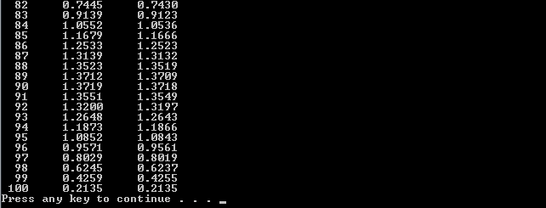

მოვიყვანოთ დირიხლეს ამოცანისთვის ცხადი სხვაობიანი სქემა და მისი
დახმარებით ამოვხსნათ იგივე ამოცანა.
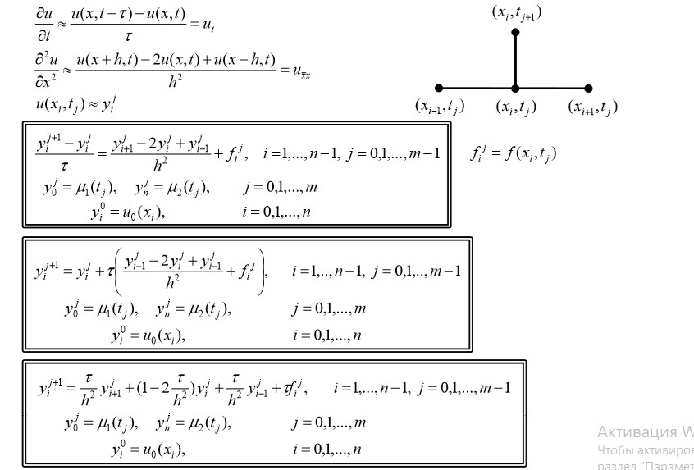

მისი შესაბამისი კოდის ფრაგმენტი და შედეგი :

int main()
{
double a = 0, b = 2, T0 = 0, T1 = 7;
double x = a, t = T0;
double h = (b-a)/n;
double tau = h*h/3;
int m = (T1-T0)/tau;
double tauh = tau/(h*h);
double y0[n+1],y1[n+1];
for(int i = 0; i <=n; i++)
{
y0[i] = u0(a+i*h);
}
for(int j = 1; j < m; j++)
{
t = T0 + j*tau;
y1[0] = miu1(t);
for(int i = 1; i < n; i++)
{
x = a+i*h;
y1[i] = tauh*y0[i+1]+(1-2*tauh)*y0[i]+tauh*y0[i-1]+tau*f(x,t);
}
y1[n] = miu2(t);

for(int i = 0; i <=n; i++)
y0[i] = y1[i];
}

for(int i = 0; i <= n; i++)
{
x = a + i*h;
printf("%4d %12.6lf %12.6lf \n", i,y1[i],u_zusti(x,T1));
}
system(“pause”);
}

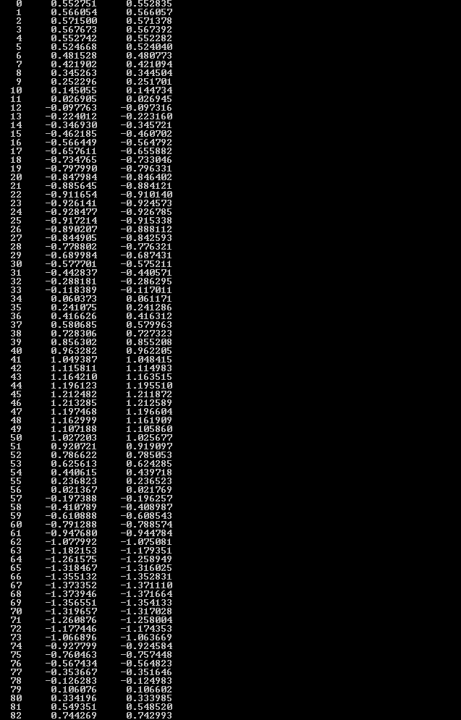
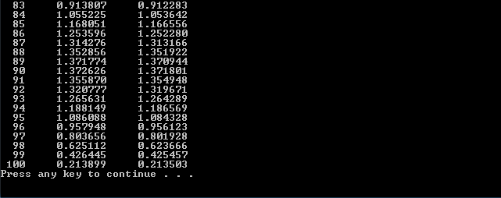
შევნიშნოთ, რომ ცხადი სქემა პირობითად მდგრადია. იმისათვის, რომ მეთოდი
იყოს კრებადი τ უნდა აკმაყოფილებდეს შემდეგ პირობას :

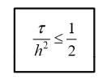

მოვახდინოთ მდგრადობის პირობის დარღვევა (τ=ℎ2 ) და ვნახოთ შედეგად რა ცდომილება დაფიქსირდება :

